1.所有页面tab标签效果优化

2.测评数据 页面完成(内容见另外一个文档)

3.project_id页面边框淡化

4.网页整体风格优化

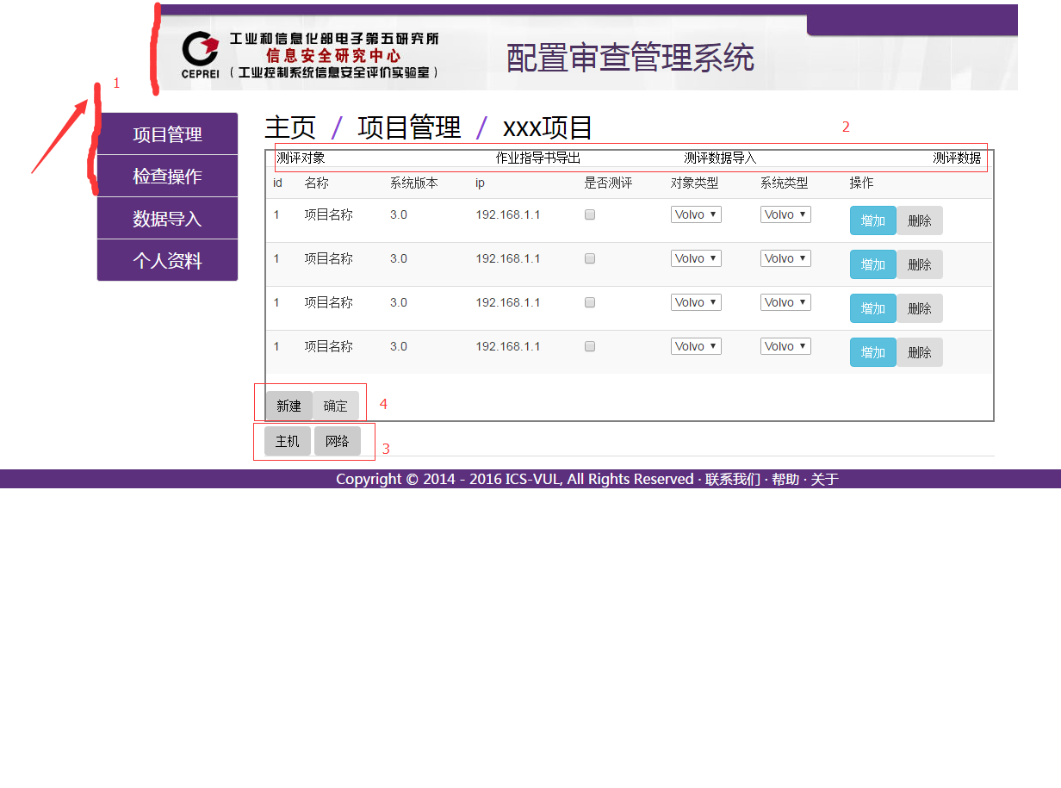

问题

1 保持两边对齐（总感觉导航栏偏左）

2 美化样式(字体放大，颜色加紫色)

3 样子改成tab样子，这看上去像按钮

4 添加颜色（红色和绿色）

Ps: Git版本控制去看一下，或者，公司使用的版本控制方式是什么